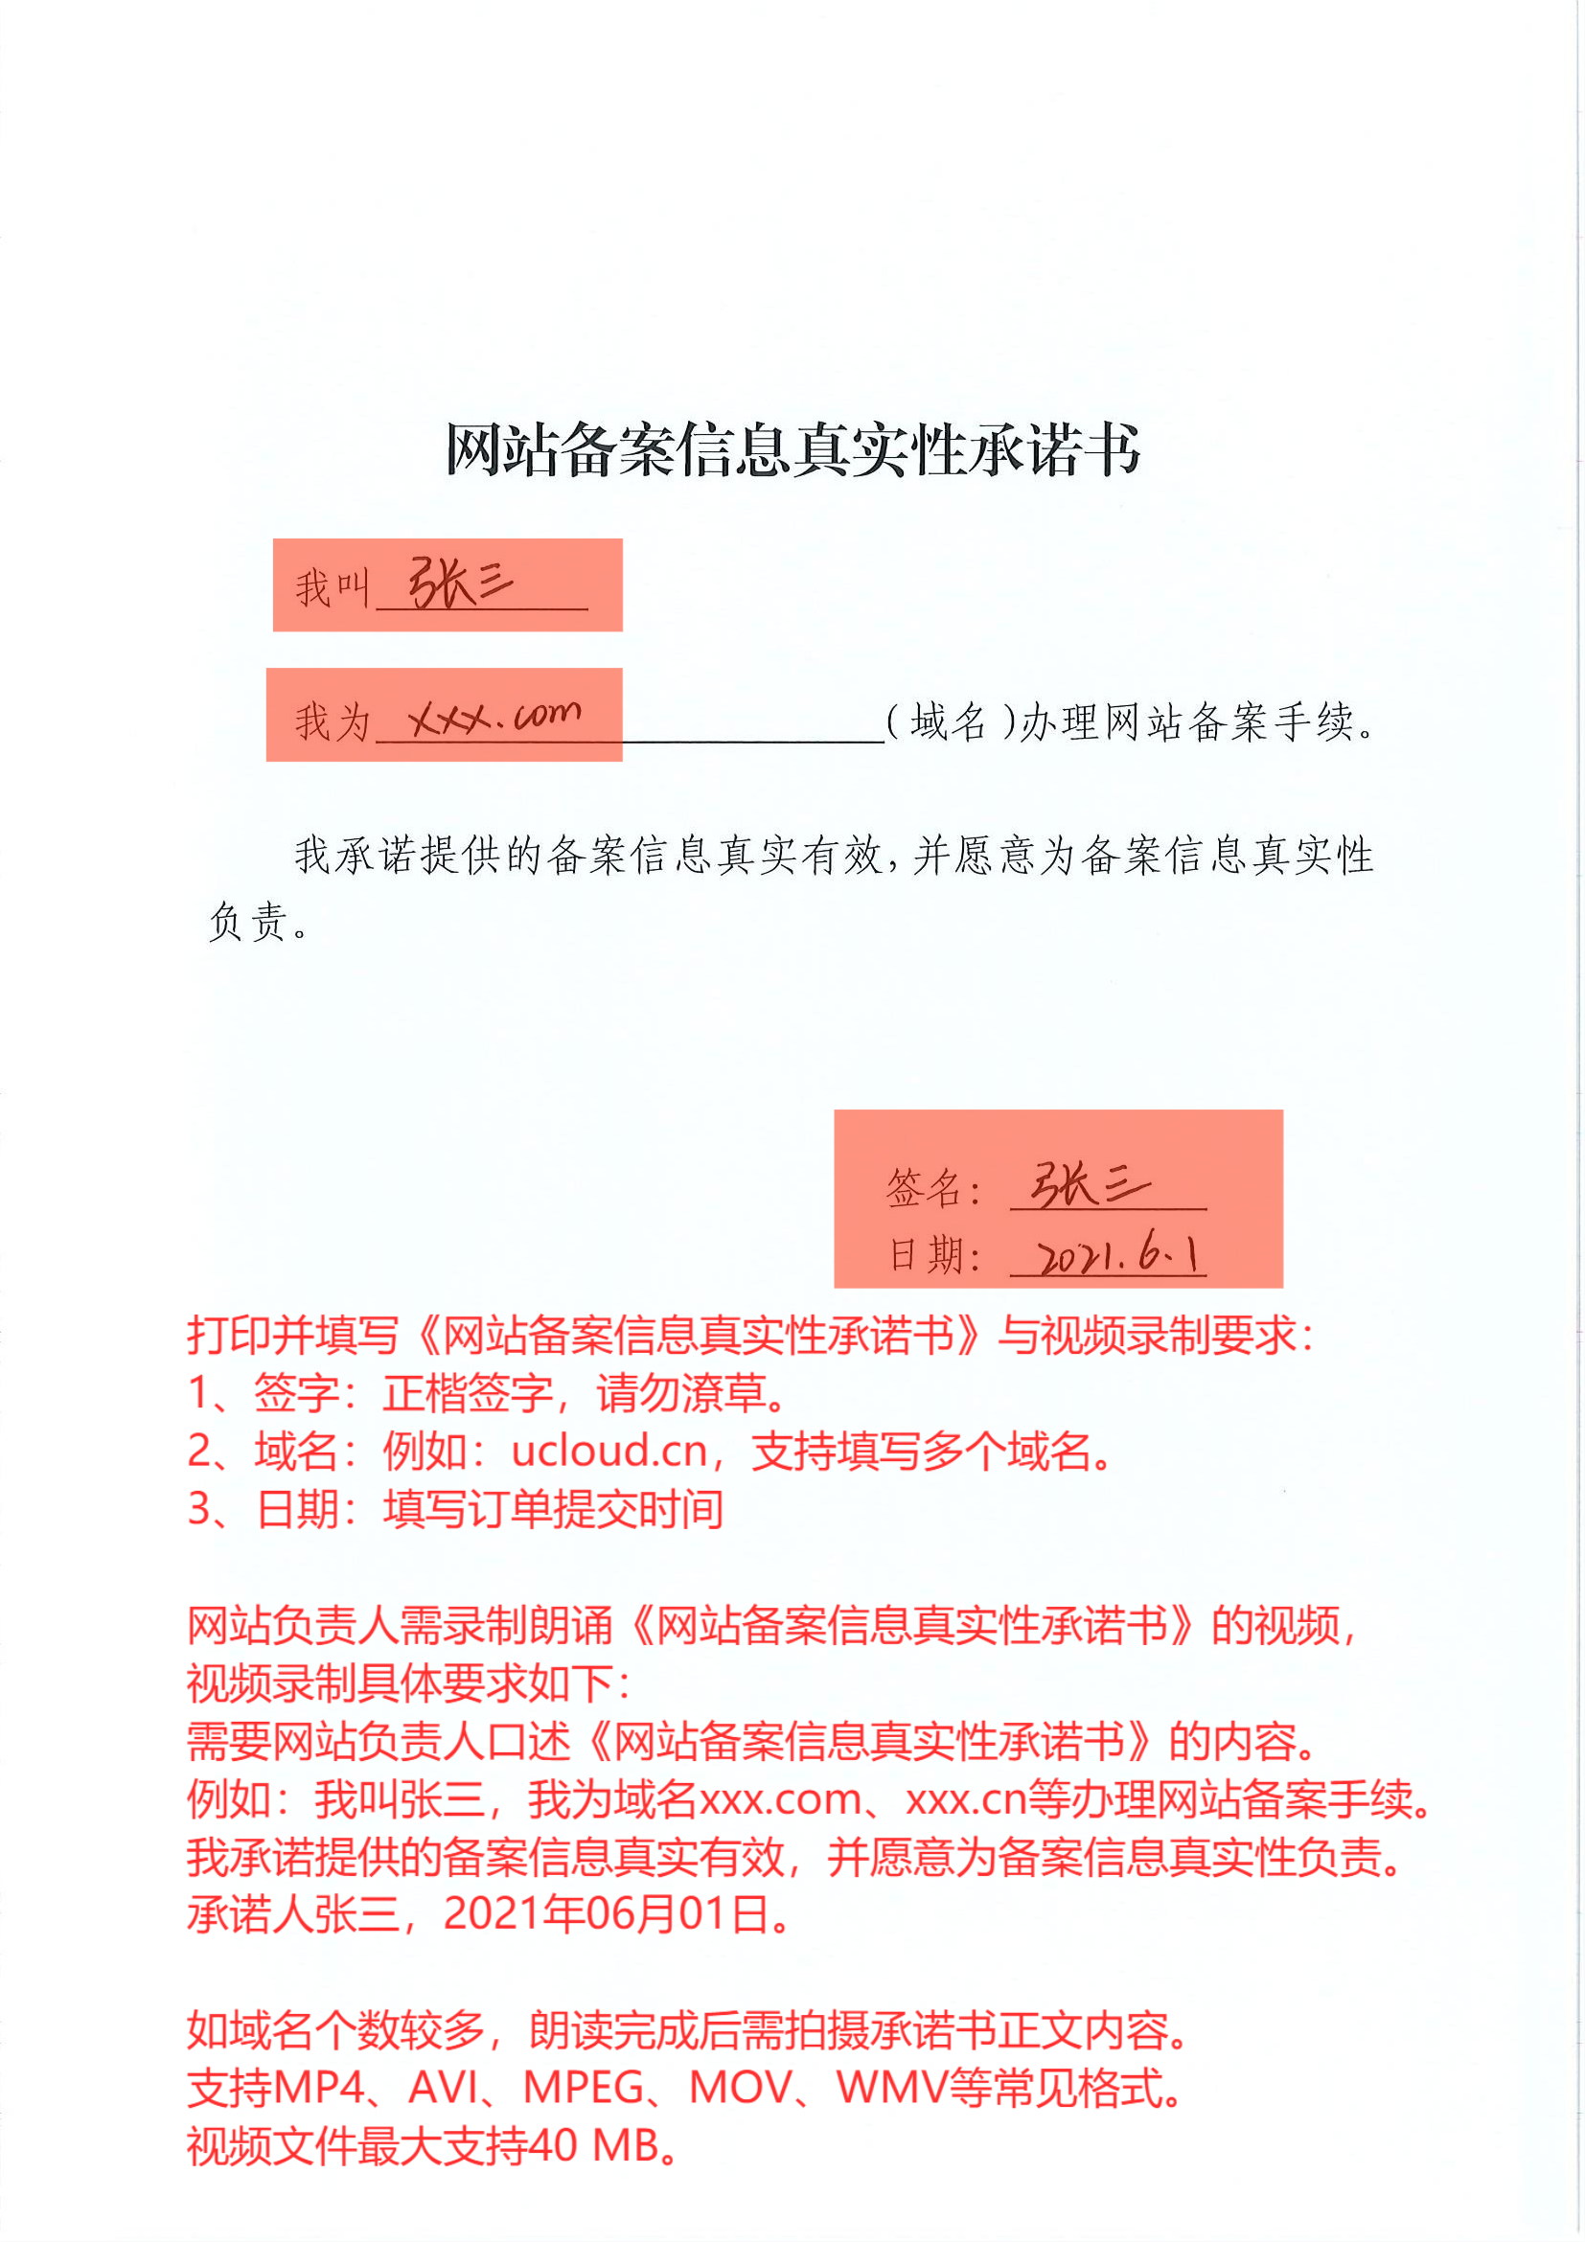

网站备案信息真实性承诺书

我叫

我为 （域名）办理网站备案手续。

我承诺提供的备案信息真实有效，并愿意为备案信息真实性负责。

签名：
日期：

